# **PERANCANGAN ECOMMERCE DAN SHARING GROUP PRODUK KECANTIKAN BERBASIS WEB**

**PROPOSAL TUGAS AKHIR**



Oleh

**WIDIYA SULASTRI**

**5170411038**

**PROGRAM STUDI INFORMATIKA  
FAKULTAS TEKNOLOGI INFORMASI DAN ELEKTRO  
UNIVERSITAS TEKNOLOGI YOGYAKARTA  
2020**

**BAB I**

**PENDAHULUAN**

# **BAB I PENDAHULUAN**

## **Latar Belakang**

Saat ini kecantikan sudah menjadi sebuah kebutuhan bukan hanya untuk wanita saja namun saat ini juga banyak tersedia produk yang dikhususkan untuk pria. Tampil cantik merupakan sebuah tuntutan untuk menunjang sikap percaya diri dalam setiap aktivitas. Dari berbagai jenis produk kecantikan seperti bedak, lipstick, lotion, facial wash dan masih banyak jenis lainya. Produk kosmetik selalu menjadi bagian dari kehidupan sehari-hari, demi mendapatkan dan mempertahankan kecantikan dari waktu ke waktu. Kondisi ini dimanfaatkan betul oleh produsen kosmetik. Saat ini sudah terdapat beberapa e-commerce yang melakukan transaksi online akan tetapi belum ada ecommerce yang menyediakan fitur sharing group dimana pengguna dapat saling berbagi informasi dan tips mengenai produk kecantikan.

Berdasarkan pada uraian diatas pada penelitian tugas akhir ini saya akan mengembangkan ecommerce yang dilengkapi dengan fitur sharing group. Dengan fitur sharing group user dapat saling berbagi informasi dan tips produk kecantikan. Dengan begitu diharapkan pembeli tidak bingung ketika ingin membeli sebuah produk yang sesuai dengan jenis kulitnya.

## **Rumusan Masalah**

Berdasarkan gambaran latar belakang yang diatas, dapat ditentukan suatu rumusan masalah. Rumusan masalah yang didapat adalah apakah sistem ecommerce dan sharing group produk kecantikan berbasis web dapat membantu penjual dan pembeli dalam bertransaksi dan memilih produk?

1. **Batasan Masalah**

Membatasi permasalahan dalam penelitian “Perancangan Ecommerce Dan Sharing Group Produk Kecantikan Berbasis Web”. Batasan masalah tersebut yaitu:

* + - 1. Aplikasi ini dikhususkan untuk produk kecantikan.
      2. Aplikasi ini dapat melakukan transaksi jual beli dan saling berbagi informasi.

## **Tujuan Penelitian**

Penelitian ini merancang ecommerce dan sharing group produk kecantikan berbasis web.

## **Manfaat Penelitian**

Manfaat dari penelitian perancangan ecommerce dan sharing group produk kecantikan berbasis web diantaranya :

* + - 1. Memudahkan transaksi antara penjual dan pembeli.
      2. Membantu pembeli mendapatkan informasi mengenai produk yang cocok untuk mereka melalui fitur group sharing.

**BAB II  
KAJIAN HASIL PENELITIAN**

## **Kajian Hasil Penelitian**

Pada penelitian ini penulis merujuk kebeberapa penelitian yang pernah dilakukan sebelumnya yang berkaitan dengan penelitian ini. Sebelumnya pernah dilakukan penelitian yang membahas tentang “ Rancang Bangun Sistem Informasi Pemasaran Produk Kecantikan Berbasis Web “ yang ditulis oleh Ratniasih, N. L., (2015). Hasil dari penelitian tersebut dapat dipastikan akan lebih memperluas pangsa pasar agar dapat mencapai hasil penjualan lebih maksimal.

Penelitian oleh Nanis lestariah (2016) dalam penelitiannya dengan judul “ Sistem informasi Penjualan Produk Kecantikan Berbasis Web Pada Toko Abadi Kosmetik “ . Membantu menyelesaikan permasalahan dalam bidang penjualannya maupun dalam mempromosikan produk-produknya, dan dapat menyediakan informasi yang upto-date bagi para pembeli. Dan lebih memudahkan untuk bertransaksi memesan produk yang ingin dibeli atau untuk mengetahui harga-harga dan kualitas produk, dengan adanya Web e-commerce dapat membantu memperlancar dan meningkatkan proses penjualan yang masih bersifat manual.

Penelitian oleh Okka Raisa Lestari (2020) yang berjudul “ Sistem Penjualan Produk Kecantikan Berbasis Web “ . Menghasilkan lebih banyak pelanggan dan memberikan informasi yang jelas tentang suatu produk maka diperlukan suatu media yang mampu memberikan informasi. Aplikasi ini memberikan informasi kepada pelanggan tentang produk dan stok barang yang dijual di toko Home Shopping Jambi dengan mudah dan cepat.

Penelitian yang terakhir dari Fitriyani (2019) yang berjudul “ Rancang Bangun Sistem Informasi Penjualan Kosmetik pada Myshop Berbasis Web “ bertujuan untuk memberikan pelanggan kemudahan dalam mencari produk dan dapat membantu pelanggan mendapatkan informasi lengkap tentang produk yang dijual.

Tabel 2. 1 Perbandingan Tinjauan Pustaka.

|  |  |  |  |
| --- | --- | --- | --- |
| Judul | Penulis | Metode | Hasil/Kesimpulan |
| Rancang Bangun Sistem Informasi Pemasaran Produk Kecantikan Berbasis Web | Ratniasih, N. L., (2015) | Waterfall | memperluas pangsa pasar agar dapat mencapai hasil penjualan lebih maksimal dan mendapatkan informasi data yang lengkap dan akurat serta dapat diakses dimanapun dengan melalui media cyberspace. |
| Sistem informasi Penjualan Produk Kecantikan Berbasis Web Pada Toko Abadi Kosmetik | Nanis lestariah (2016) | Waterfall | Menghasilkan informasi yang upto-date bagi para pembeli. Dan lebih memudahkan untuk bertransaksi memesan produk yang ingin dibeli atau untuk mengetahui harga-harga dan kualitas produk. |
| Sistem Penjualan Produk Kecantikan Berbasis Web | Okka Raisa Lestari (2020) | Waterfall | memberikan informasi kepada pelanggan tentang produk dan stok barang yang dijual dengan mudah dan cepat. |
| Rancang Bangun Sistem Informasi Penjualan Kosmetik pada Myshop Berbasis Web | Fitriyani (2019) | Waterfall | memberikan kemudahan penjual dalam memasarkan produk dan pelanggan dalam mencari produk. |

Seperti terlihat pada tabel 2.1. perbedaan dari keempat referensi dengan judul yang diangkat oleh penulis yaitu dengan adanya fitur sharing group, yaitu dengan penggunaan fitur tersebut memudahkan pelanggan dalam mencari produk yang sesuai dengan jenis kulitnya.

## **2.2. Landasan Teori**

## **2.1.1. Kosmetik**

Kosmetik berasal dari kata kosmein (Yunani) yang berarti “berhias”. Kosmetik sudah dikenal orang sejak dahulu kala. Di Mesir, 3500 tahun Sebelum Masehi telah digunakan berbagai bahan alami baik yang berasal dari tumbuhan-tumbuhan, hewan maupun bahan alam lain misalnya tanah liat, lumpur, arang, batubara bahkan api, udara, embun, pasir, atau sinar matahari (Tranggono, 2007).

Bahan yang digunakan harus memenuhi persyaratan yaitu bahan yang diizinkan digunakan dalam kosmetik dengan pembatasan dan persyaratan penggunaan sesuai dengan yang ditetapkan, zat warna yang diizinkan digunakan dalam kosmetik sesuai dengan yang ditetapkan, zat pengawet yang diizinkan digunakan dalam kosmetik dengan persyaratan penggunaan dan kadar maksimum yang diperbolehkan dalam produk akhir sesuai dengan yang ditetapkan, bahan tabir surya yang diizinkan digunakan dalam kosmetik dengan persyaratan kadar maksimum dan persyaratan lainnya sesuai dengan yang ditetapkan.

## **2.2.2. Web**

Website adalah kumpulan halaman-halaman yang digunakan untuk menampilkan informasi teks, gambar diam atau gerak, animasi, suara,dan atau gabungan dari semuanya, baik yang bersifat statis maupun dinamis yang membentuk satu rangkaian bangunan yang saling terkait, yang masingmasing dihubungkan dengan jaringan-jaringan halaman.

Situs Web memudahkan pengguna internet dalam mencari informasi yang ada di internet. Informasi yang ditampilkan di situs web berupa gambar, teks, suara atau animasi.Web dapat diartikan sekumpulan halaman yang terdiri dari beberapa laman yang berisi informasi dalam bentuk data digital baik berupa text, gambar, video, audio, dan animasi lainnya yang disediakan melalui jalur koneksi internet. Situs Web memudahkan pengguna internet dalam mencari informasi yang ada di internet. Informasi yang ditampilkan di situs web berupa gambar, teks, suara atau animasi. ( Josi, A., 2017).

## **2.2.3 CSS**

CSS (Cascading Style Sheet) adalah suatu bahasa stylesheet yang digunakan untuk mengatur tampilan suatu website, baik tata letaknya, jenis huruf, warna, dan semua yang berhubungan dengan tampilan. Pada umumnya CSS digunakan untuk memformat halaman web yang ditulis dengan HTML atau XHTML. Ada dua cara yang bisa diterapkan untuk menggunakan CSS pada web. Cara yang pertama dengan membuat CSS langsung di dalam satu file HTML (internal/inline style sheet). Cara yang kedua dengan memanggil CSS tersebut dari file CSS tersendiri (external style sheet). (Koesheryatin and Suryana Taryana, 2014).

CSS dapat digunakan sebagai pemformatan HTML sehingga apa yang ditampilkan oleh oleh browser berdasarkan sintaks HTML dapat teratur dengan baik. CSS dapat disertakan langsung pada tag HTML dengan menyertakan atribut style=” “dalam tag HTML. CSS juga dapat digunakan dengan membuat class tersendiri. Sintaks yang digunakan yaitu dengan menyertakan atribut p {…}. CSS harus dipanggil di HTML dengan menyertakan atribut link=” “agar bisa digunakan.

## **2.2.4. HTML**

HTML adalah singkatan dari Hypertext Markup Language. Disebut hypertext karena di dalam HTML sebuah text biasa dapat berfungsi lain, kita dapat membuatnya menjadi link yang dapat berpindah dari satu halaman ke halaman lainnya hanya dengan meng-klik text tersebut. Kemampuan text inilah yang dinamakan hypertext, walaupun pada implementasinya nanti tidak hanya text yang dapat dijadikan link. (Andre, 2017)

Dalam penulisan sintaks HTML perlu digunakan tag menggunakan tanda “< >” sehingga ketika sintaks dijalankan maka dapat tampil ke dalam halaman browser. Browser tidak menampilkan tag HTML akan tetapi langsung menampilkan fungsi dari sintaks yang ada didalam tag.

## **2.2.5. Database**

Database adalah kumpulan data yang saling terhubung secara logis dan deskripsi dari data tersebut, dirancang untuk menemukan informasi yang dibutuhkan oleh sebuah organisasi, Basis data dapat terstruktur dengan baik dengan menghubungkan tiap tabel yang terdapat dalam basis data dengan menggunakan atribut kunci sebagai kunci utama dan foreign key (kunci asing) sebagai penghubung antara tabel yang terdapat dalam basis data . ( Pahlevi, O. dkk., 2018).

Database merupakan sebuah susunan dan kumpulan data operasional lengkap dari suatu organisasi serta perusahaan yang diorganisir atau dikelola lalu disimpan secara terintegrasi dengan memakai metode tertentu menggunakan komputer sehingga bisa menyediakan informasi optimal yang dibutuhkan oleh pemakainya. Kumpulan data yang saling terhubung tersebut bisa menjadi semakin kompleks sehingga harus menggunakan teknik perancangan dan pemodelan yang baik sehingga data yang masuk ke dalam basis data dapat terstruktur dengan baik.

## **2.2.6. MySQL**

MySQL adalah sebuah software atau perangkat lunak system manajemen berbasis data SQL atau juga multi user dan DBMD Multithread. Pada dasarnya, MySQL ini sebenarnya adalah turunan yang berasal dari salah satu konsep utama dalam database yang memang telah ada sebelumnya yaitu SQL atau Structured Query Language. (Achmad Yusron Arif, 2019)

MySQL adalah sistem database relasional yang digunakan untuk menyimpan informasi. MySQL dapat menyimpan banyak jenis data dari sesuatu yang kecil seperti karakter tunggal hingga file atau grafik lengkap. Meskipun dapat diakses oleh sebagian besar bahasa pemrograman, ia sering digabungkan dengan PHP karena keduanya bekerja sama dengan mudah.

## **2.2.7. PHP**

PHP mengimplementasi teknik pemrograman MVC dengan pendekatan yang sangat luwes atau fleksibel. Pemrogram dapat menggunakan teknik MVC secara sebagian atau seutuhnya, dengan tidak terlalu banyak persyaratan yang harus dipenuhi seperti banyak dilakukan oleh banyak framework lain. (Pamungkas, C. A., 2017).

PHP memiliki beberapa sintaks dasar untuk mengeksekusi program kode yang dituliskan harus berada didalam pembatas. Pembatas diawali dengan “<?php” sebagai pembuka dan “?>” sebagai penutup. PHP merupakan bahasa pemrograman server-side, maka script dari PHP nantinya akan diproses di server. Jenis server yang sering digunakan bersama dengan PHP antara lain Apache, Nginx, dan LiteSpeed.

## **2.2.8. CodeIgniter**

Untuk membangun sebuah website dibutuhkan sebuah framework, yang dapat membantu pembangunan dan pengembangan website itu sendiri sehingga developer tidak perlu membangun sebuah website dari awal lagi jika ingin memperbarui fitur-fitur pada website yang sudah ada sehingga sumberdaya yang dibutuhkan tidak terlalu banyak. Saat ini terdapat lebih dari satu jenis framework yang dapat digunakan sebagai tool untuk membuat website , Untuk itu dilakukan analisis performasi anatar dua framework, yang kemudian hasil analisis dapat digunakan sebagai bahan evaluasi dan masukan bagi developer untuk pemilihan framework dari sisi performasinya. Framework adalah sekumpulan fungsi, class, dan aturan-aturan. Berbeda dengan library yang sifatnya untuk tujuan tertentu saja, framework bersifat menyeluruh mengatur bagaimana kita membangun aplikasi. Framework memungkinkan kita membangun aplikasi dengan lebih cepat karena sebagai developer kita akan lebih memfokuskan pada pokok pemasalahan. (Ruli Erinton, Ridha Muldina Negara, D. D. S., 2017).

## **2.2.9. Entity Relationship Diagram (ERD)**

ERD adalah model data untuk menggambarkan hubungan antara satu entitas dengan entitas lain yang mempunyai relasi (hubungan) dengan batasan-batasan (Oetomo, B. S. D., 2003). Hubungan antara entitas akan menyangkut dua komponen yang menyatakan jalinan ikatan yang terjadi, yaitu derajat hubungan dan partisipasi hubungan. Adapun beberapa simbol dalam ERD dapat dilihat pada table 2.1.

Tabel 2. 2 Notasi dalam ERD.

|  |  |  |
| --- | --- | --- |
| **No.** | **Gambar** | **Keterangan** |
| 1. | Entitas | Entitas atau bentuk persegi panjang merupakan sesuatu objek data yang ada di dalam sistem, nyata maupun abstrak dimana data tersimpan atau dimana terdapat data. |
| 2. | Relasi | Relationship merupakan hubungan alamiah yang terjadi antar entitas. Umumnya diberi nama dengan kata kerja dasar |
| 3. |  | Atribut atau bentuk elips adalah sesuatu yang menjelaskan apa sebenarnya yang dimaksud entitas atau relationship dan mewakili atribut dari masing-masing entitas. |
| 4. |  | Garis merupakan penghubung antar entitas |

sumber: Hermawan, A. M., (2015).

## **2.2.10. Data Flow Diagram (DFD)**

Menurut Mustakini, J. H., (2006a), Data Flow Diagram (DFD*)* merupakan diagram yang menggunakan notasi-notasi untuk menggambarkan arus data sistem secara logika. DFD merupakan dokumentasi grafik yang menggunakan simbol penomoran di dalam mengilustrasikan arus data yang saling berhubungan diantara pemrosesan data untuk diubah menjadi informasi. Tabel 2.3. menggambarkan simbol yang digunakan dalam DFD.

Tabel 2. 3 DFD (Data Flow Diagram)

|  |  |  |
| --- | --- | --- |
| **No.** | **Gambar** | **Keterangan** |
| 1 |  | Eksternal Entity (kesatuan luar) atau Boundary (batas sistem) |
| 2. |  | Data Flow (arus data) |
| 3. |  | Proses |
| 4. |  | Data store |

Sumber: Mustakini, J. H., (2016)

# **BAB III**

# **METODE PENELITIAN**

## **3.1 Bahan/Data**

1. Data yang diperoleh

Data yang diperoleh dan dipergunakan pada penelitian ini adalah data mengenai produk kecantikan, seperti nama produk, jenis produk, kategori, produk, dan sebagainya. Selain itu pada penelitian ini juga diperlukan data yang dibuthkan pada saat proses transaksi.

1. Prosedur Pengumpulan Data

Untuk memperoleh data dan fakta yang dilakukan penulis sebagai berikut :

* Studi Literatur

Penelitian yang dilakukan dengan cara mempelajari literatur, jurnal-jurnal, serta bahan-bahan yang berhubungan dengan topic penulisan. Dengan cara membaca, mengutip, serta menyadur pendapat-pendapat para ahli yang ada hubungannya dengan objek penelitian.

* Wawancara

Wawancara adalah tanya jawab mengenai objek penelitian dengan cara mengajukan pertanyaan-pertanyaan yang sesuai dengan masalah yang sedang diteliti. Wawancara dilakukan terhadap direktur dan staf yang berkaitan langsung.

## **3.2 Tahapan Penelitian**

Penelitian dilakukan dalam beberapa tahapan, adapun tahapan Penelitian dapat dilihat pada Gambar 3.1.

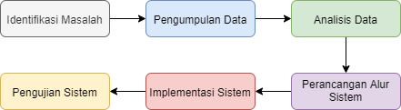

Gambar 3. 1 Tahapan Penelitian

1. **Tahap Identifikasi Masalah**

Pada tahap ini peneliti melakukan persiapan penelitian seperti menentukan judul penelitian, rumusan masalah, batasan masalah, tujuan, serta studi pustaka untuk mencari teori-teori yang dapat membantu dalam penyelesaian masalah yang diteliti.

1. **Tahap Pengumpulan Data**

Pengumpulan data merupakan suatu metode yang digunakan untuk memperoleh informasi mengenai kebutuhan apa saja yang harus dikerjakan pada saat merancang sistem informasi.

1. **Tahap Analisis Data**

Tahap analisa yaitu menerjemahkan kebutuhan pengguna kedalam spesifikasi kebutuhan sistem. Analisa dilakukan agar dapat mengetahui permasalahan-permasalahan yang muncul pada sistem yang sedang berjalan. Sehingga dapat dibangun sistem yang lebih baik dengan menerapkan solusi dari permasalahan-permasalahan yang terjadi.

1. **Tahap Perancangan Sistem**

Pada tahapan perancangan sistem, dilakukan perancangan proses atau alur sistem perancangan database, dan perancangan antar muka sistem yang akan dibangun.

1. **Tahap Implementasi Sistem**

Pada tahap ini, dilakukan implementasi terhadap rancangan-rancangan yang telah dibuat pada tahapan perancangan sistem, sehingga dihasilkan sistem informasi berbasis web yang baik.

1. **Tahap Pengujian Sistem**

Pada tahap ini dilakukan pengujian terhadap sistem yang bertujuan untuk menjamin sistem yang dibangun sesuai dengan hasil analisis dan rancangan serta sistem berjalan sesuai dengan yang diharapkan.

**BAB IV  
ANALISIS DAN DESAIN SISTEM**

## **4.1 Analisis Sistem yang Diusulkan**

Analisa kebutuhan sistem dilakukan untuk menentukan gambaran sistem yang sesuai dengan kebutuhan pengguna. Berikut jenis kebutuhan sistem :

**4.1.1 Analisis Fungsional**

Kebutuhan fungsional menjelaskan tentang kemampuan sistem yang dikembangkan, dimana setiap pengguna memiliki kebutuhan kemampuan sistem masing-masing. Berikut kebutuhan fungsional :

* + - 1. Kebutuhan pelanggan

Pelanggan dapat melihat informasi produk, login atau daftar akun dan memasukkan pesanan pada sistem, melakukan pembayaran, dan dapat memonitoring status pesanan yang telah dilakukan.

* + - 1. Kebutuhan admin

Admin dapat melakukan manipulasi terhadap data admin, data transaksi, data produk, data pembayaran, data produk, laporan transaksi.

**4.1.2 Analisis Non Fungsional**

Kebutuhan non fungsional merupakan kebutuhan yang secara tidak langsung memiliki kaitan dengan sistem. Berikut kebutuhan non fungsional pada sistem:

1. Kebutuhan Perangkat Keras

Spesifikasi perangkat keras yang dibutuhkan :

1. VGA (Video Graphic Adapter) intel HD.
2. RAM (Random Access Memory) minimal 1 GB.
3. Processor Intel Core i5.
4. Hardisk min 30GB

Kebutuhan Perangkat Lunak

Spesifikasi perangkat lunak yang dibutuhkan

1. PHP7
2. JavaScript
3. Basisdata MySQL
4. Script HTML5
5. XAMPP
6. **Desain Sistem**

Desain Sistem terdiri dari desain logik dan dan desain fisik. Desain logic terdiri dari pemodelan sistem dan alur kerja sistem dengan UML (Unified Model Languange) yaitu dengan *Use Case* Diagram dan *Activity diagram.* Pemodelan basis data dengan *Entity Relationship Diagram* (ERD) dan Relasi Tabel menggunakan aplikasi Draw.io (*online*). Sedangkan Desain fisik terdiri dari rancangan antar muka pengguna menggunakan aplikasi Balsamiq Wireframes..

**4.2.1 Desain Logik**

4.2.1.1 Diagram Konteks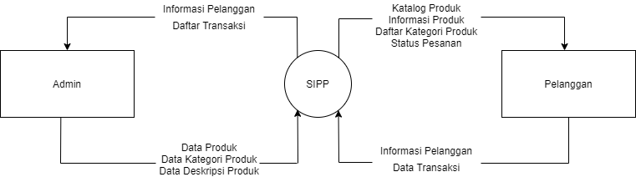

Gambar 4. 1 Diagram Konteks

#### **4.2.1.2 Diagram Jenjang**

Diagram Jenjang merupakan diagram yang menggambarkan struktur dari sistem berupa suatu bagan berjenjang yang menggambarkan semua proses yang ada disistem. Dipergunakan untuk mempersiapkan penggambaran DFD (Data Flow Diagram) ke level lebih bawah lagi dapat dilihat pada Gambar 4.2.

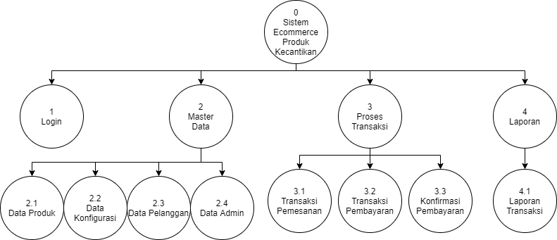

Gambar 4. 2 Diagram Jenjang

#### **Diagram Alir Data**

Diagram Alir Data (DAD) atau Data Flow Diagram (DFD) adalah suatu diagram yang menggunakan notasi-notasi untuk menggambarkan arus dari data sistem, yang penggunaannya sangat membantu untuk memahami sistem secara logika, tersruktur dan jelas. DAD merupakan alat bantu dalam menggambarkan atau menjelaskan  DAD ini sering disebut juga dengan nama Bubble chart, Bubble diagram, model proses, diagram alur kerja, atau model fungsi.

#### **Diagram Alir Data (DAD) Level 1**

DAD Level 1 merupakan suatu proses yang dibuat untuk menggambarkan asal dan tujuan data yang keluar dari sistem, serta proses yang terjadi di dalam sistem. Dapat dilihat pada gambar 4.3

Gambar 4. 3 DFD Level 1

#### **Diagram Alir Data (DAD) Level 2 Proses 2 Master Data**

DAD level 2 proses 2 adalah penjabaran proses pengelolaan data pada Master Data. Dimana pada proses ini terdapat 3 proses yaitu pengolahan data produk, pelanggan, dan konfigurasi. DAD level 2 proses 2 dapat dilihat pada Gambar 4.4.

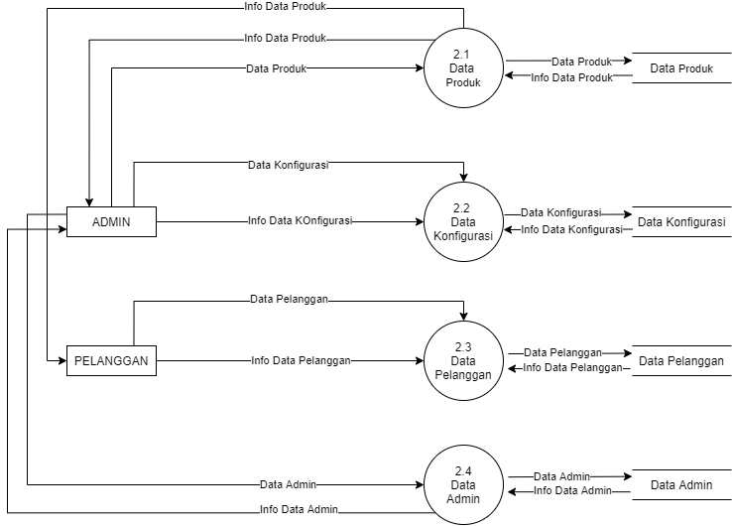

Gambar 4. 4 DFD Level 2 Proses Master Data

#### **Diagram Alir Data (DAD) Level 2 Proses 3 Transaksi**

Pada DAD level 2 proses 3 dijabarkan proses transaksi yang berjalan pada sistem. Proses yang berjalan yakni pelanggan melakukan pemesanan, mengisi data pembayaran, dan melakukan pembayaran. Kemudian admin akan melihat pesanan dari pelanggan, apabila pelanggan telah melakukan pembayaran maka admin akan melakukan konfirmasi pembayaran. DAD level 2 proses 3 dalam sistem ini dapat dilihat dalam Gambar 4.5.

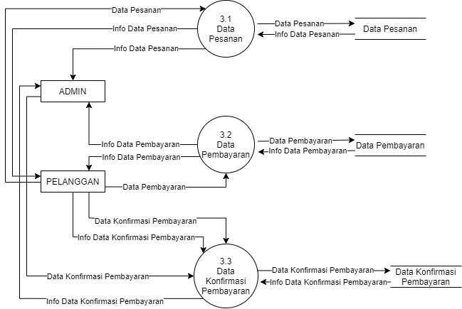

Gambar 4. 5 DAD Level 2 Proses 3.

#### **Data Flow Diagram Level 2 Proses 4 Laporan Transaksi**

DFD level 2 proses 4 merupakan penjabaran dari proses pencetakan laporan transaksi oleh admin. Laporan Laporan transaksi didapatkan dari hasil sistem yang memproses data pesanan, data pembayaran, dan data konfirmasi pembayaran. Proses laporan transaksi ini akan menghasilkan sebuah dokumen laporan yang memiliki format PDF. DAD level 2 proses 4 dalam sistem ini dapat dilihat dalam Gambar 4.6.

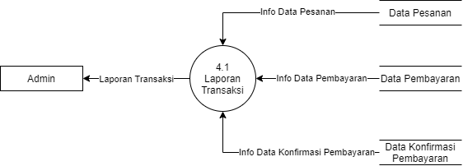

Gambar 4. 6 DAD Level 2 Proses 4.

#### **Entity Relationship Diagram (ERD)**

*Entity Relationship Diagram* yaitu diagram yang dapat mengekspresikan keseluruhan data logis struktur penggambaran proses yang terjadi pada sistem serta menjelaskan tentang hubungan antar entitas yang digunakan dalam pembuatan sistem. ERD digunakan karena dapat menggambarkan himpunan entitas dan relasi yang masing-masing dilengkapi dengan atribut-atribut yang merepresentasikan seluruh fakta dari dunia nyata dengan lebih sistematis. Untuk gambar ERD sistem ini dapat dilihat pada gambar 4.7

#### **Relasi Antar Tabel**

Relasi antar tabel digambarkan dengan garis-garis yang terhubung antar masing-masing tabel yang ada didalam basis data. Garis tersebut merupakan hubungan antara primary key dengan foreign key dari tabel. Dari rancangan tabel yang sudah dibuat, maka relasi tabel dari sistem ini bisa dilihat pada Gambar 4.8.

## **4.3.** **Desain fisik**